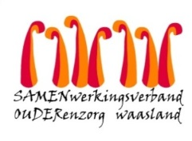

Nieuwsbrief Woonzorghuis De Ark – 1 april 2022

Beste bewoner, familie, mantelzorger,

Afdeling de Duif
De resultaten van de screening van donderdag 31 maart 2022 zijn gekend. Er is 1 bijkomende besmetting op afdeling de duif. De familie van de bewoner is op de hoogte gebracht.

Bezoek

Alle andere isolaties stoppen op 2 april. In de voormiddag poetsen we en nadien kan alles opgeheven worden. Vanaf zaterdagnamiddag 2 april, kan er terug gewoon bezoek plaatsvinden op afdeling de duif.

Kapper en cafetaria

Vanaf 6 april kunnen de bewoners terug naar de kapper en de cafetaria

Aarzel niet ons te contacteren indien u nog vragen heeft (els.vanverre@samenouder.be)-
- Kelly Waterschoot, hoofdverpleegkundige, afdeling de duif: kelly.waterschoot@samenouder.be
- Lieven D’haese (vervanging Joke Van Steenlandt, hoofdverpleegkundige): lieven.dhaese@samenouder.be – 03/780.94.23 voor afdeling de palmtak en afdeling de regenboog.

Met vriendelijke groet,
Els Van Verre
Dagelijks verantwoordelijke

